Contract de achiziție publică de produse farmaceutice
Nr. 87/273989/23.07.2026

Prezentul Contract de achiziție publică de produse (denumit în continuare „Contract”), s-a încheiat având în vedere prevederile din Legea nr. 98/2016 privind achizițiile publice (denumită în continuare „Legea nr. 98/2016”), precum și orice alte prevederi legale emise în aplicarea acesteia
între:

DIRECȚIA GENERALĂ DE ASISTENȚĂ SOCIALĂ ȘI PROTECȚIA COPILULUI SECTYOR 2, în calitate de și denumită în continuare „Autoritatea contractantă”, pe de o parte

Și

FARMACIA FAMILY S.R.L. cu sediul în Jud. ILFOV, în calitate de administrator si asociat unic și denumită în continuare „Contractant”, pe de altă parte,

denumite, în continuare, împreună, "Părțile" și care,

având în vedere că:
• Beneficiarul a derulat achiziția având ca obiect „Produse farmaceutice”, inițiată prin transmiterea solicitării de oferta înregistrată cu nr. 87/265297/17.07.2026
• Prin Raportul de evaluare nr. 87/266861/20.07.2026 Beneficiarul a declarat câștigătoare Oferta Furnizorului DA40855146/21.07.2026

au convenit încheierea prezentului contract..

Capitolul I. - Definiții

Art. 1. - În prezentul Contract, următorii termeni vor fi interpretați astfel:
- Autoritate contractantă și Contractant - Părțile contractante, așa cum sunt acestea numite în prezentul Contract;
- Act Adițional - document prin care se modifică termenii și condițiile prezentului Contract de achiziție publică/sectorială de produse, în condițiile Legii nr. 98/2016 privind achizițiile publice;
- Caiet de sarcini – Anexa nr. 1 la Contract care include obiectivele, sarcinile, specificațiile și caracteristicile Produselor descrise în mod obiectiv, într-o manieră corespunzătoare îndeplinirii necesității Autorității/entității contractante, menționând, după caz, metodele și resursele care urmează să fie utilizate de către Contractant și/sau rezultatele care trebuie realizate/prestate și furnizate de către Contractant, inclusiv niveluri de calitate, performanță, protecție a mediului, sănătate publică/sectorială, siguranță și altele asemenea, după caz, precum și cerințe aplicabile Contractantului în ceea ce privește informațiile și documentele care trebuie puse la dispoziția Autorității/entității contractante;
- Cazul fortuit – Eveniment care nu poate fi prevăzut și nici împiedicat de către cel care ar fi fost chemat să răspundă dacă evenimentul nu s-ar fi produs.
- Cesiune - înțelegere scrisă prin care Contractantul transferă unei terțe părți, în condițiile Legii nr. 98/2016, drepturile și/sau obligațiile deținute prin Contract sau parte din acestea;
- Conflict de interese - orice situație influențând capacitatea Contractantului de a exprima o opinie profesională obiectivă și imparțială sau care îl împiedică pe acesta, în orice moment, să acorde prioritate intereselor Autorității/entității contractante, orice motiv în legătură cu posibile contracte în viitor sau în conflict cu alte angajamente, trecute sau prezente, ale Contractantului. Aceste restricții sunt, de asemenea, aplicabile oricăror Subcontractanți, acționând sub autoritatea și controlul Contractantului, în condițiile Legii nr. 98/2016, în cazul în care este aplicabil;
- Contract - prezentul Contract de achiziție publică/sectorială de produse care are ca obiect furnizarea de „Produse farmaceutice” (și toate Anexele sale), cu titlu oneros, asimilat, potrivit Legii, actului administrativ, încheiat în scris, între Autoritatea contractantă și Contractant, care are ca obiect furnizarea de Produse.
- Despăgubire - suma, neprevăzută expres în Contractul, care este acordată de către instanța de judecată ca despăgubire plătibilă Părții prejudiciate în urma încălcării prevederilor Contractului de către cealaltă Parte;
- Dispoziție - document scris(ă) emis(ă) de Autoritatea contractantă în executarea Contractului și cu respectarea prevederilor acestuia, în limitele Legii nr. 98/2016 și a normelor de aplicare a acesteia;
- Documentele Autorității contractante - toate și fiecare dintre documentele necesare în mod direct sau implicit prin natura Produselor care fac obiectul Contractului, inclusiv, dar fără a se limita la: planuri, regulamente, specificații, desene, schițe, modele, date informatice și rapoarte, furnizate de Autoritatea contractantă și necesare Contractantului în vederea realizării obiectului Contractului;
- Durata de valabilitate a Contractului - intervalul de timp în care prezentul Contract produce efecte, respectiv de la data intrării în vigoare a Contractului și până la epuizarea convențională, legală sau stabilita de instanța de judecata a oricărui efect pe care îl produce. Durata Contractului este egală cu durata de furnizare a Produselor, dacă aceasta din urmă este neîntreruptă. Durata Contractului este mai mare decât durata reală de furnizare a Produselor, dacă aceasta din urmă se întrerupe, din orice motiv, caz în care Durata Contractului cuprinde și intervalele de timp în care furnizarea Produselor este suspendată sau prelungită. Durata de furnizare a Produselor nu poate depăși, ca termen, limita termenului la care expiră durata Contractului.
- Contractul este considerat finalizat atunci când contractantul:
- a realizat toate activitățile stabilite prin Contract și a prezentat toate Rezultatele, astfel cum este stabilit în Oferta sa și în Contract,
- a remediat eventualele Neconformități care nu ar fi permis utilizarea Produselor de către Autoritatea contractantă, în vederea obținerii beneficiilor anticipate și îndeplinirii obiectivelor comunicate prin Caietul de sarcini;
- Forță majoră - eveniment independent de controlul Părților, care nu se datorează greșelii sau vinei acestora, care nu putea fi prevăzut în momentul încheierii Contractului și care face imposibilă îndeplinirea obligațiilor de către una dintre Părți și include calamități, greve, sau alte perturbări ale activității industriale, acțiuni ale unui inamic public, războaie, fie declarate sau nu, blocade, insurecții, revolte, epidemii, alunecări de teren, cutremure, furtuni, trăsnete, inundații, deversări, turbulențe civile, explozii și orice alte evenimente similare imprevizibile, mai presus de controlul Părților și care nu ar putea fi evitate prin luarea măsurilor corespunzătoare de diligență;
- Întârziere - orice eșec al Contractantului sau al Autorității contractante de a executa orice obligații contractuale în termenul convenit;
- Lege - normă, reglementare cu caracter obligatoriu și care se referă la legislația română dar și la Regulamente emise de CE și, de asemenea, la obligațiile care decurg din tratatele la care este parte statul român și orice altă legislație secundară direct aplicabilă din dreptul comunitar sau din jurisprudența comunitară;
- Lună - luna calendaristică (12 luni/an);
- Mijloace electronice de comunicare în cadrul Contractului - echipamente electronice de procesare, inclusiv compresie digitală, și stocare a datelor emise, transmise și, respectiv, primite prin cablu, radio, mijloace optice sau prin alte mijloace electromagnetice și utilizate inclusiv pentru transmiterea Rezultatelor obținute în cadrul Contractului;
- Neconformitate (Neconformități) - execuția de slabă calitate sau deficiențe care încalcă siguranța, calitatea sau cerințele tehnice și/sau profesionale prevăzute de prezentul Contract și/sau de Legea aplicabilă și/sau care fac Rezultatele furnizării produselor necorespunzătoare scopurilor acestora, astfel cum sunt prevăzute în prezentul Contract și/sau de Legea aplicabilă precum și orice abatere de la cerințele și de la obiectivele stabilite în Caietul de sarcini. Neconformitățile includ atât viciile aparente, cât și viciile ascunse ale Produselor care fac obiectul prezentului Contract;
- Ofertă - actul juridic prin care Contractantul și-a manifestat voința de a se angaja, din punct de vedere juridic, în acest Contract de achiziție publică/sectorială de Produse și cuprinde Propunerea Financiară, Propunerea Tehnică precum și alte documente care au fost menționate în Documentația de Atribuire;
- Penalitate – suma de bani stabilită procentual în Contract ca fiind plătibilă de către una dintre Părțile contractante către cealaltă Parte în caz de neîndeplinire a obligațiilor din Contract, în caz de neîndeplinire a unei părți a Contractului sau de îndeplinire cu întârziere a obligațiilor, astfel cum s-a stabilit prin Documentele Contractului;
- Personal - persoanele desemnate de către Contractant pentru îndeplinirea Contractului;
- Prețul Contractului - Prețul plătibil Contractantului de către Autoritatea
- contractantă, în baza și în conformitate cu prevederile Contractului, a ofertei Contractantului și a documentației de atribuire, pentru îndeplinirea integrală și corespunzătoare a tuturor obligațiilor asumate prin Contract;
- Prejudiciu – paguba produsă Autorității/entității Contractante de către Contractant prin neexecutarea/ executarea necorespunzătoare ori cu întârziere a obligațiilor stabilite în sarcina sa, prin prezentul contract;
- Proces-Verbal de Recepție a Produselor - documentul prin care sunt acceptate Produsele furnizate, întocmit de Contractant și semnat de Autoritatea contractantă, prin care acesta din urmă confirmă furnizarea Produselor în mod corespunzător de către Contractant și că acestea au fost acceptate de către Autoritatea contractantă;
- Recepția - reprezintă operațiunea prin care Autoritatea contractantă își exprimă acceptarea față de produsele furnizate în cadrul contractului de achiziție publică/sectorială și pe baza căreia efectuează plata;
- Rezultat/Rezultate - oricare și toate informațiile, documentele, rapoartele colectate și/sau pregătite de Contractant ca urmare a Produselor furnizate astfel cum sunt acestea descrise în Specificațiile tehnice ale caietului de sarcini;
- Scris(ă) sau în scris - orice ansamblu de cuvinte sau cifre care poate fi citit, reprodus și comunicat ulterior, stocat pe suport de hârtie, inclusiv informații transmise și stocate prin Mijloace electronice de comunicare în cadrul Contractului;
- Standarde profesionale - cerințele profesionale legate de calitatea Produselor care ar fi respectate de către orice Contractant diligent care posedă cunoștințele și experiența necesară și pe care Contractantul este obligat să le respecte în furnizarea tuturor Produselor incluse în prezentul Contract;
- Termen - intervalul de timp în care Părțile trebuie să-și îndeplinească obligațiile, astfel cum este stabilit prin Contract, exprimat în zile, care începe să curgă de la începutul primei ore a primei zile a termenului și se încheie la expirarea ultimei ore a ultimei zile a termenului; ziua în cursul căreia a avut loc un eveniment sau s-a realizat un act al Autorității contractante nu este luată în calculul termenului. Dacă ultima zi a unui termen exprimat altfel decât în ore este o zi de sărbătoare legală, o duminică sau o sâmbătă, termenul se încheie la expirarea ultimei ore a următoarei zile lucrătoare;
- Zi - înseamnă zi calendaristică, iar anul înseamnă 365 de zile; în afara cazului în care se prevede expres că sunt zile lucrătoare.

Capitolul II – Interpretare
Art.2.1. - În prezentul Contract, cu excepția unei prevederi contrare, cuvintele la forma singular vor include forma de plural, și invers, iar cuvintele la forma de gen masculin vor include forma de gen feminin, și invers, acolo unde acest lucru este permis de context.
Art.2.2. - În cazul în care se constată contradicții între prevederile clauzelor contractuale și documentele achiziției, se vor aplica regulile specifice stabilite prin documentele achiziției.

Capitolul III - Obiectul Contractului
Art.3. - Obiectul prezentului Contract îl reprezintă furnizarea de „Produse farmaceutice”, denumite în continuare Produse, pe care Contractantul se obligă să le furnizeze în conformitate cu prevederile din prezentul Contract, Anexa – Caiet de sarcini, Anexa - Propunerea tehnică, cu dispozițiile legale, aprobările și standardele tehnice, profesionale și de calitate în vigoare.

Capitolul IV - Prețul Contractului
Art.4.1. - Autoritatea contractantă se obligă să plătească Contractantului Prețul total convenit prin prezentul Contract pentru achiziție publică a Produselor, în sumă de 87,699,08 lei la care se adaugă T.V.A. în valoare de 10.769,52 lei conform prevederilor legale, respectiv 98.468,60 lei cu TVA.
Art.4.2. Prețul Contractului este ferm.
Art.4.3 Prețul contractului include prețul produselor livrate in baza comenzii transmise de autoritate si acceptate de contractant
Art. 4.4 Autoritatea contractanta își rezerva dreptul de a nu comanda si de a nu consuma întreaga cantitate de produse din Anexa nr. 1. la contract. Valoarea contractului se considera diminuata cu valoarea aferenta cantității de produse necomandate la data finalizări prezentului contract, daca durata acestuia nu a fost prelungita prin act adițional conform art. 9.3 la contract

Capitolul V - Durata Contractului
Art.5.1. - Durata prezentului Contract începe de la data intrării în vigoare și se finalizează la data de 31.12.2026
Art.5.2. - Contractul intră în vigoare la data semnării acestuia de către ambele părți.
Art.5.3. Furnizarea produselor aferente contractului va începe numai după constituirea garanției de bună execuție si doar in baza comenzii transmise de autoritatea contractanta

Capitolul VI - Documentele Contractului
Art.6. - Documentele prezentului Contract sunt:
- Caietul de sarcini;
- Propunerea tehnică;
- Propunerea financiară;
- Anexa financiara – Anexa nr. 1;
- Graficul de livrare – Anexa nr. 2;
- Lista locații livrare /persoana de contact– Anexa nr. 3;
- Garanția de buna execuție (după constituirea ei de către furnizor).

Capitolul VII - Ordinea de precedență
Art.7.1. În cazul oricărei contradicții între documentele prevăzute la art. 6, prevederile acestora vor fi aplicate în ordinea de precedență stabilită conform succesiunii documentelor enumerate mai sus.
Art.7.2. În cazul în care, pe parcursul îndeplinirii Contractului, se constată că anumite elemente ale Propunerii tehnice sunt inferioare sau nu corespund cerințelor prevăzute în Caietul de sarcini, prevalează prevederile Caietul de sarcini.

Capitolul VIII - Comunicarea între Părți
Art.8.1. Orice comunicare făcută de Părți va fi redactată în scris și depusă personal de Parte sau expediată prin scrisoare recomandată cu confirmare de primire sau prin alt mijloc de comunicare care asigură confirmarea primirii documentului.
Art.8.2. Comunicările între Părți se pot face și prin fax sau e-mail, cu condiția confirmării în scris a primirii comunicării.
Art.8.3. În cazul în care expeditorul solicită confirmare de primire, aceasta trebuie să indice această cerință în comunicarea sa și să solicite o astfel de dovadă de primire ori de câte ori există un termen limită pentru primirea comunicării. În orice caz, expeditorul ia toate măsurile necesare pentru a asigura primirea la timp și în termen a comunicării sale.
Art.8.4. Adresele la care se transmit comunicările sunt următoarele:

Pentru  Autoritatea contractantă: DGASPC SECTOR 2 | Pentru  Contractant: FARMACIA FAMILY S.R.L

Art.8.5. Orice document (dispoziție, adresă, propunere, înregistrare, Proces - Verbal de Recepție, notificare și altele) întocmit în cadrul Contractului, este realizat și transmis, în scris, într-o formă ce poate fi citită, reprodusă și înregistrată.
Art.8.6. Orice comunicare între Părți trebuie să conțină precizări cu privire la elementele de identificare ale Contractului (Achiziție produse farmaceutice) și să fie transmisă la adresa/adresele menționate la art. 8.4.
Art.8.7. Orice comunicare făcută de una dintre Părți va fi considerată primită:
- la momentul înmânării, dacă este depusă personal de către una dintre Părți,
- la momentul primirii de către destinatar, în cazul trimiterii prin scrisoare recomandată cu confirmare de primire,
- la momentul primirii confirmării de către expeditor, în cazul în care comunicarea este făcută prin fax sau e-mail (cu condiția ca trimiterea să nu fi intervenit într-o zi nelucrătoare, caz în care va fi considerată primită la prima oră a zilei lucrătoare următoare).
Art.8.8. Părțile se declară de acord că nerespectarea cerințelor referitoare la modalitatea de comunicare stabilite în prezentul Contract să fie sancționată cu inopozabilitatea respectivei comunicări.
Art.8.9. În orice situație în care este necesară emiterea de notificări, înștiințări, instrucțiuni sau alte forme de comunicare de către una dintre Părți, dacă nu este specificat altfel, aceste comunicări vor fi redactate în limba Contractului și nu vor fi reținute sau întârziate în mod nejustificat.
Art.8.10. Nicio modificare a datelor de contact prevăzute în prezentul Contract nu este opozabilă celeilalte Părți, decât în cazul în care a fost notificată în prealabil.

Capitolul IX - Începere, Întârzieri, Sistare
Art.9.1. Contractantul are obligația de a furniza Produselor in termenul stabilit, si exclusiv doar in baza comenzii transmise de autoritatea contractanta.
Art.9.2 Autoritatea contractanta nu este obligata sa comande întreaga cantitate de produse.
Art.9.3. În cazul în care înainte de finalizare contractului exista produse in cantități disponibile ce sunt necesare autorității, părțile pot vor revizui de comun acord perioada de furnizare, înainte de finalizarea contractului, prin un act adițional.

Capitolul X - Garanția produselor
Art.10.1. Contractantul garanteaza ca produsele livrate sunt noi, originale si nu sunt remanufacturate.
Art.10.2. Termenul de valabilitate a produselor furnizate este cel prevăzut de către producător prin prospectele și ambalajele originale sau prin propunerea tehnică anexă la contract.
Art.10.3. Perioada de valabilitate a produselor începe cu data recepţiei efectuate după livrarea acestora la destinaţia finală prevazuta in anexa nr. 3 la contract.
Art.10.4. Autoritatea contractantă are dreptul de a notifica imediat Contractantului, în scris, orice plângere sau reclamaţie ce apare în conformitate cu această perioada de valabilitate a produselor.
Art.10.5. La primirea unei astfel de notificări, dacă neconformitatea/defecţiunea face obiectul garanţiei/sau priveste perioada de valabilitate a produselor furnizate, Contractantul are obligaţia de a remedia defecţiunea sau de a înlocui produsul cu unul similar sau superior din punct de vedere tehnic, în termen de 24 de ore, fără costuri suplimentare pentru Autoritatea contractantă. Produsele care, în timpul perioadei de valabilitate, le înlocuiesc pe cele expirate beneficiază de o nouă perioadă de garanţie care curge de la data înlocuirii produsului.

Capitolul XI - Graficul de livrare – Anexa nr. 2 la contract
Art.11.1. Părțile se asigură că, la momentul semnării Contractului, Graficul de livrare reprezintă eșalonarea fizică a livrărilor de Produse din Contract stabilită în corelație cu data efectivă a semnării Contractului.
Art.11.2. Livrarea Produselor se realizează cu respectarea termenelor stabilite prin Graficul de livrare, astfel cum este acceptat de către Autoritatea contractantă și cum este constituit ca parte integrantă din Contract.
Art.11.3. Verificarea îndeplinirii obligațiilor contractuale de către Contractant și evaluarea stadiului furnizării produselor, în sensul respectării Termenelor stabilite pentru livrarea Produselor, se face prin raportare la conținutul Graficul de livrare acceptat.
Art.11.4. Orice modificare prin act adițional a Graficului de livrare înlocuiește versiunile anterioare.

Capitolul XII - Modificarea Contractului, Clauze de revizuire
Art.12.1. Pe durata perioadei de valabilitate a Contractului Părțile au dreptul de a conveni modificarea și/sau completarea clauzelor acestuia, cu acordul Părților, fără a afecta caracterul general al Contractului, în limitele dispozițiilor prevăzute de actele normative în vigoare.
Art.12.2. Modificările contractuale, nu trebuie să afecteze, în niciun caz și în niciun fel, prin anularea sau diminuarea avantajului competitiv pe baza căruia Contractantul a fost declarat câștigător.
Art.12.3. Partea care propune modificarea Contractului are obligația de a transmite celeilalte Părți propunerea de modificare a Contractului cu respectarea clauzelor prevăzute la Capitolul VIII - Comunicarea între Părți cu cel puțin 5 zile înainte de data la care se consideră că modificarea ar trebui să producă efecte.
Art.12.4. Modificarea va produce efecte doar dacă părțile au convenit asupra acestui aspect prin semnarea unui act adițional. Acceptarea modificării poate rezulta și din faptul executării acesteia de către ambele părți.
Art.12.5. Revizuirea prezentului Contract se realizează ca urmare a evaluării activităților, rezultatelor și performanțelor Contractantului în cadrul Contractului. Modificarea Contractului prin revizuire intervine cu scopul atingerii obiectului Contractului, care constă în livrarea produselor.

Art.12.6. Clauzele de modificare a contractului se pot referi, fără a se limita la:
- Variații ale activităților din contract necesare în scopul îndeplinirii obiectului contractului (diferențele dintre cantitățile estimate inițial (în contract) si cele real prestate, fără modificarea Caietului de sarcini);
- Necesitatea extinderii duratei de furnizare a produselor.

Capitolul XIII - Evaluarea Modificărilor Contractului și a circumstanțelor acestora
Art.13.1. Identificarea circumstanțelor care generează Modificarea Contractului este în sarcina ambelor Părți.
Art.13.2. Modificările Contractului se realizează de Părți, în cadrul Duratei de Execuție a Contractului și cu respectarea prevederilor stipulate la Capitolul VIII – Comunicarea între Părți din prezentul Contract, ca urmare a:
- identificării, determinării și documentării de soluții juste și necesare, raportat la circumstanțele care ar putea împiedica îndeplinirea obiectului Contractului și obiectivelor urmărite de Autoritatea contractantă, astfel cum sunt precizate aceste obiective în Specificațiile tehnice/caietul de sarcini și/sau
- concluziilor obținute ca urmare a evaluării activităților, rezultatelor și performanței Contractantului în cadrul Contractului. Părțile stabilesc, prin consultare, efectele soluțiilor asupra Termenului/Termenelor de livrare și/sau asupra prețului Contractului și/sau asupra Produselor, astfel cum fac acestea obiectul Contractului. Efectele soluțiilor, cuantificate devin Modificări Contractuale, putând conta în:
- prelungirea Termenului/Termenelor de livrare.
Art.13.3. Fiecare Parte are obligația de a notifica cealaltă Parte, în cazul în care constată existența unor circumstanțe care pot genera Modificarea Contractului, întârzia sau împiedica livrarea Produselor sau care pot genera o suplimentare a prețului Contractului.
Art.13.4. Autoritatea contractantă poate emite Dispoziții privind Modificarea Contractului, cu respectarea clauzelor stipulate la Capitolul XVI - Obligații ale Autorității/entității contractante, cu respectarea prevederilor contractuale și cu respectarea Legii.
Art.13.5. În cazul în care Contractantul înregistrează întârzieri și/sau se produc costuri suplimentare ca urmare a unei erori, omisiuni, viciu în cerințele Autorității contractante și Contractantul dovedește că a fost în imposibilitatea de a depista/sesiza o astfel de eroare/omisiune/viciu până la depunerea Ofertei, Contractantul notifică Autoritatea contractantă, având dreptul de a solicita modificarea contractului.

Capitolul XIV – Cesiunea
Art.14.1. În prezentul Contract este permisă cesiunea drepturilor și obligațiilor născute din acest Contract, numai cu acordul prealabil scris al Autorității contractante și în condițiile Legii nr. 98/2016.
Art.14.2. Contractantul are obligația de a nu transfera total sau parțial obligațiile sale asumate prin Contract, fără să obțină, în prealabil, acordul scris al Autorității contractante.
Art.14.3. Cesiunea nu va exonera Contractantul de nicio responsabilitate privind garanția sau orice alte obligații asumate prin Contract.
Art.14.4. Contractantul este obligat să notifice Autoritatea contractantă, cu privire la intenția de a cesiona drepturile sau obligațiile născute din acest Contract. Cesiunea va produce efecte doar dacă toate părțile convin asupra acesteia.
Art.14.5. În cazul în care drepturile și obligațiile Contractantului stabilite prin acest Contract sunt preluate de către un alt operator economic, ca urmare a unei succesiuni universale sau cu titlu universal în cadrul unui proces de reorganizare, contractantul poate să cesioneze oricare dintre drepturile și obligațiile ce decurg din Contract, inclusiv drepturile la plată, doar cu acceptul prealabil scris din partea Autorității contractante. În astfel de cazuri, Contractantul trebuie să furnizeze Autorității contractante informații cu privire la identitatea entității căreia îi cesionează drepturile.
Art.14.6. Orice drept sau obligație cesionat de către Contractant fără o autorizare prealabilă din partea Autorității contractante nu este executoriu împotriva Autorității contractante.
Art.14.7. În cazul transmiterii/preluării obligațiilor de către Contractant, Notificarea generează inițierea novației între cele două Părți, cu condiția respectării cerințelor stabilite prin art. 221 alin. (1) lit. d) pct. (ii) din Legea nr. 98/2016, pentru:
- Operatorul Economic ce preia drepturile și obligațiile Contractantului din acest Contract, care îndeplinește criteriile de calificare stabilite inițial, respectiv în cadrul procedurii din care a rezultat prezentul Contract, cu condiția ca această modificare să nu presupună alte modificări substanțiale ale Contractului,
- Autoritatea contractantă, dar să nu se realizeze cu scopul de a eluda aplicarea procedurilor de atribuire prevăzute de Legea nr. 98/2016.

Capitolul XV - Confidențialitatea informațiilor și protecția datelor cu caracter personal
Art.15.1. Contractantul va considera toate documentele și informațiile care îi sunt puse la dispoziție în vederea încheierii și executării Contractului drept strict confidențiale.
Art.15.2. Obligația de confidențialitate nu se aplică în cazul solicitărilor legale privind divulgarea unor informații venite, în format oficial, din partea anumitor autorități publice conform prevederilor legale aplicabile.
Art.15.3. Contractantul colectează și prelucrează datele personale ale Autorității contractante în conformitate cu legislația în vigoare, în modalități care asigură confidențialitatea și securitatea adecvată a acestor date, în vederea asigurarii protecției împotriva prelucrării neautorizate sau ilegale și împotriva pierderii, a distrugerii sau a deteriorării accidentale.
Art.15.4. În procesul de prelucrare a datelor cu caracter personal, Contractantul aplică prevederile Regulamentului (UE) 2016/679 al Parlamentului European și al Consiliului din 27 aprilie 2016 privind protecția persoanelor fizice in ceea ce priveste prelucrarea datelor cu caracter personal și privind libera circulație a acestor date și de abrogare a directivei 95/46/CE (regulamentul general privind protectia datelor) și ale legislației naționale.
Art.15.5. Scopul prelucrării: Datele cu caracter personal ale Autorității/entității contractante, comunicate în cadrul prezentului contract, vor fi prelucrate de Contractant în scopul executării prezentului contract la care Autoritatea contractantă este parte contractantă.
Art.15.6. Categorii de date: Datele cu caracter personal colectate și prelucrate în vederea executarii prezentului contract sunt urmatoarele: (de ex.:nume si prenume, adresa, serie si numar carte de identitate, cod numeric personal, numar de telefon/fax, adresa de posta electronica, cod bancar).
Art.16.7. Datele personale ale Autorității contractante, comunicate în cadrul prezentului contract, pot fi comunicate de furnizor institutiilor publice, în conformitate cu obligatiile legale care îi revin acestuia.
Art.15.8. În situația în care este necesară prelucrarea datelor personale ale Autorității contractante în alte scopuri decat cele prevazute la art. 15.5., Contractantul va informa Autoritatea contractantă și îi va solicita acordul scris cu privire la prelucrarea datelor cu caracter personal, în conformitate cu prevederile legislatiei în vigoare.
Art.15.9. Contractantul asigură dreptul Autorității contractante la informare și acces la datele cu caracter personal, dreptul la rectificare, actualizare, portabilitate, ștergere, la restricționare și opozitie în conformitate cu prevederile legislației în vigoare.
Art.15.10. Datele personale ale Autorității contractante sunt păstrate de Contractant pe întreaga perioadă de executare a contractului și ulterior încetării acestuia, în conformitate cu prevederile legale referitoare la arhivarea documentelor.

Capitolul XVI - Obligațiile principale ale Autorității contractante
Art.16.1. Autoritatea contractantă se obligă să respecte dispozițiile din caietul de sarcini.
Art.16.2. Autoritatea contractantă își asumă răspunderea să recepționeze produsele conforme cu prevederile caietul de sarcini și propunerii tehnice în termenul convenit, la sediile Autorității contractante din anexa nr. 3 a contractului. Recepția produselor se va realiza conform procedurii prevăzute din caietul de sarcini.
Art.16.3. Autoritatea contractantă își asumă răspunderea să pună la dispoziţia Contractantului un spaţiu adecvat pentru efectuarea recepţiei calitative şi cantitative.
Art.16.4. Autoritatea contractantă va colabora, atât cât este posibil, cu Contractantul pentru furnizarea informațiilor pe care acesta din urmă le poate solicita în mod rezonabil pentru realizarea Contractului.
Art.16.5. Autoritatea contractantă se obligă să folosească produsele achiziţionate conform naturii şi destinaţiei acestora şi a recomandărilor producătorului, în condiţii normale de utilizare şi în maniera menţionată de producător în descrierea bunurilor respective din manualul de utilizare.
Art.16.6. Autoritatea Contractantă poate notifica Contractantul cu privire la necesitatea revizuirii/respingerii Produselor/reclamație în perioada de garanție. Solicitarea de revizuire/respingere/reclamație în perioada de garanție va fi motivată, cu comentarii scrise. Autoritatea contractantă are dreptul de a rezilia contractul atunci când se respinge produsul livrat, de 2 (două) ori, pe motive de calitate.
Art.16.7. Autoritatea contractantă se obligă să plătească Prețul Contractului către Contractant, în termen de maximum 30 de zile de la primirea facturii însoțită de următoarele documente: procesul-verbal de recepție, declarația de conformitate și certificatul de garanție, după caz, pentru produsele livrate și numai în condițiile din Caietul de sarcini.

Capitolul XVII - Obligațiile principale ale Contractantului
Art.17.1. Contractantul va furniza Produsele ce fac obiectul contractului la locul de destinație finală conform anexei 3 la contract, în cadrul termenului prevăzut în Graficul de livrare și își va îndeplini obligațiile în condițiile stabilite prin prezentul Contract, cu respectarea prevederilor documentației de atribuire și a ofertei în baza căreia i-a fost atribuit contractul.
Art.17.2. Contractantul se obligă:
a) să furnizeze produsele la cerințele minime din caietul de sarcini și la standardele precizate în propunerea tehnică în termenul agreat, ori de cate ori autoritatea contractanta solicită acest lucru.
b) să aibă capacitatea sa furnizeze toate produsele solicitate la timp, implicit să aibă stocuri suficiente.
c) sa furnizeze numai acele medicamente ale căror autorizații de punere pe piață emise de Agentia Nationala a Medicamentului si a Dispozitivelor Medicale sunt în termen de valabilitate la data eliberarii acestora
d) produsele farmaceutice furnizate vor respecta întocmai specificațiile/caracteristicile tehnice din Caietul de sarcini (concentrația, substanță activa, forma, termen de valabilitate, marcare, etichetare, ambalare etc.), menționate in Anexa 1 la caietul de sarcini
e) sa afigure livrarea în locațiile din Anexa 3 la contract (anexa nr. 2 din Caietul de sarcini), în cel mult 24 ore de la lansarea comenzii, pe baza de rețetă și /sau notă de comandă (aprobată de conducerea instituției).
Art.17.3. Contractantul este pe deplin responsabil pentru furnizarea produselor în condițiile Caietului de sarcini, în conformitate cu propunerea sa tehnică. Totodată, este răspunzător atât de siguranța tuturor operațiunilor și metodelor de furnizare, cât și de calificarea personalului folosit pe toată durata contractului.
Art.17.4. Contractantul va furniza Produsele cu atenție, eficiență și diligență, cu respectarea dispozițiile legale, aprobările și standardele tehnice, profesionale și de calitate în vigoare.
Art.17.5. Contractantul va respecta toate prevederile legale în vigoare în România și se va asigura că și Personalul său, implicat în Contract, va respecta prevederile legale, aprobările și standardele tehnice, profesionale și de calitate în vigoare.
Art.17.6. Părțile vor colabora, pentru furnizarea de informații pe care le pot solicita în mod rezonabil între ele pentru realizarea Contractului.
Art.17.7. Contractantul va adopta toate măsurile necesare pentru a asigura, în mod continuu, Personalul, echipamentele și suportul necesare pentru îndeplinirea în mod eficient a obligațiilor asumate prin Contract.
Art. 17.8. Contractantul se obligă să înlocuiască în termen de maxim 24 de ore, produsele deteriorate și/ sau necorespunzătoare din punct de vedere calitativ pe cheltuiala sa de la data notificării refuzului.
Art.17.9. Contractantul se obligă să emită factura aferentă produselor furnizate prin prezentul Contract împreună cu documentele - declarația de conformitate şi certificatul de garanție pentru produsele livrate numai după aprobarea/recepția produselor în condițiile din Caietul de sarcini.
Art.17.10. Contractantul nu poate fi considerat răspunzător pentru încălcarea de către Autoritatea Contractantă sau de către orice altă persoană a reglementărilor aplicabile în ceea ce privește modul de utilizare a Produselor.

Capitolul XVIII - Conflictul de interese
Art.18.1. Contractantul va lua toate măsurile necesare pentru a preveni ori stopa orice situație care ar putea compromite derularea obiectivă și imparțială a Contractului. Conflictele de interese pot apărea, în mod special, ca rezultat al intereselor economice, afinităților politice ori de naționalitate, legăturilor de rudenie ori afinitate sau al oricăror alte legături ori interese comune. Orice conflict de interese apărut în timpul derulării Contractului trebuie notificat în scris Autorității/entității contractante, fără întârziere.
Art.18.2. Contractantul se va asigura că Personalul său nu se află într-o situație care ar putea genera un conflict de interese. Contractantul va înlocui, imediat și fără vreo compensație din partea Autorității contractante, orice membru al Personalului său, care se regăsește într-o astfel de situație (ex.: înlocuire, încetare, aprobare, deplasare/delegare, orar/program), cu o altă persoană ce îndeplinește condițiile minime stabilite prin prezentul Contract.
Art.18.3. Contractantul are obligația de a respecta prevederile legale în domeniul achizițiilor publice cu privire la evitarea conflictului de interese. Contractantul nu are dreptul de a angaja sau de a încheia orice alte înțelegeri privind furnizarea de produse, direct ori indirect, în scopul îndeplinirii Contractului, cu persoane fizice sau juridice care au fost implicate în procesul de verificare/evaluare a solicitărilor de participare/ofertelor depuse în cadrul unei proceduri de atribuire ori angajați/foști angajați ai autorității/entității contractante sau ai furnizorului de servicii de achiziție implicați în procedura de atribuire cu care autoritatea contractantă/furnizorul de servicii de achiziție implicat în procedura de atribuire a încetat relațiile contractuale ulterior atribuirii Contractului de achiziție publică, pe parcursul unei perioade de cel puțin 12 (douăsprezece) luni de la încheierea Contractului, sub sancțiunea rezilierii contractului.

Capitolul XIX - Conduita Contractantului
Art.19.1. Contractantul/Personalul Contractantului va/vor acționa întotdeauna loial și imparțial și ca un consilier de încredere pentru Autoritatea contractantă, conform regulilor și/sau codului de conduită al domeniului său de activitate precum și cu discreția necesară.
Art.19.2. În cazul în care Contractantul se oferă să dea/să acorde sau dau/acordă oricărei persoane mită, bunuri, facilități, comisioane în scopul de a determina sau recompensa îndeplinirea/neîndeplinirea oricăror acte sau fapte în legătură cu prezentul Contract sau pentru a favoriza/defavoriza orice persoană în legătură cu prezentul Contract, Autoritatea contractantă poate decide încetarea Contractului.
Art.19.3. Contractantul și Personalul său vor respecta secretul profesional, pe perioada executării Contractului, inclusiv pe perioada oricărei prelungiri a acestuia, precum și după încetarea Contractului.

Capitolul XX - Obligații privind daunele și penalitățile de întârziere
Art.20.1. Contractantul se obligă să despăgubească Autoritatea contractantă în limita prejudiciului creat, împotriva oricăror:
- reclamații și acțiuni în justiție, ce rezultă din încălcarea unor drepturi de proprietate intelectuală (brevete, nume, mărci înregistrate etc.), legate de echipamentele, materialele, instalațiile folosite pentru sau în legătură cu Produsele furnizate, și/sau
- daune, despăgubiri, penalități, costuri, taxe și cheltuieli de orice natură, aferente eventualelor încălcări ale dreptului de proprietate intelectuală, precum și ale obligațiilor sale conform prevederilor Contractului.
Art.20.2. Contractantul va despăgubi Autoritatea contractantă în măsura în care sunt îndeplinite cumulativ următoarele condiții:
- despăgubirile să se refere exclusiv la daunele suferite de către Autoritatea contractantă ca urmare a culpei Contractantului;
- Autoritatea contractantă a notificat Contractantul despre primirea unei notificări/cereri cu privire la incidența oricăreia dintre situațiile prevăzute mai sus;
- valoarea despăgubirilor a fost stabilită prin titluri executorii emise conform prevederilor legale/hotărâri judecătorești definitive, după caz.
Art.20.3. În cazul în care, Contractantul nu își îndeplinește la termen obligațiile asumate prin contract sau le îndeplinește necorespunzător, atunci Autoritatea contractantă are dreptul de a percepe dobânda legală penalizatoare calculată potrivit prevederilor art. 4 din Legea 72/2013 privind măsurile pentru combaterea întârzierii în executarea obligațiilor de plată a unor sume de bani rezultând din contracte încheiate între profesioniști și între aceștia și autorități contractante. Dobânda se aplică la valoarea produselor nelivrate pentru fiecare zi de întârziere, dar nu mai mult de valoarea contractului. În cazul nerespectării obligaţiei de înlocuire a produselor constatate deteriorate în perioada de garanţie, în cadrul termenului prevăzut la art.17.8, Autoritatea contractantă poate intenta acţiune în justiţie pentru obligarea Contractantului la înlocuirea produsului şi, eventual, plata de daune-interese.
Art.20.4. Răspunderea Contractantului nu operează în următoarele situații:
  - datele/informațiile/documentele necesare pentru îndeplinirea Contractului nu sunt puse la dispoziția Contractantului sau sunt puse la dispoziție cu întârziere;
  - neexecutarea sau executarea în mod necorespunzător a obligațiilor ce revin Contractantului se datorează culpei Autorității contractante;
  - Contractantul se află în imposibilitatea fortuită de executare a obligaților contractuale imputate.
Art.20.5. În cazul în care Autoritatea contractantă, din vina sa exclusivă, nu își îndeplinește obligația de plată a facturii în termenul prevăzut, Contractantul are dreptul de a solicita plata dobânzii legale penalizatoare, aplicată la valoarea plății neefectuate, calculată potrivit prevederilor art. 4 din Legea 72/2013 privind măsurile pentru combaterea întârzierii în executarea obligațiilor de plată a unor sume de bani rezultând din contracte încheiate între profesioniști și între aceștia și autorități contractante, dar nu mai mult decât valoarea plații neefectuate, care curge de la expirarea termenului de plată.
Art.20.6. Penalitățile de întârziere datorate curg de drept din data scadenței obligațiilor asumate conform prezentului contract.
Art.20.7. În măsura în care Autoritatea contractantă nu efectuează plata în termenul stabilit în contract, Contractantul are dreptul de a rezilia contractul, fără a-i fi afectate drepturile la sumele cuvenite pentru furnizarea produselor și la plata unor daune interese.

Capitolul XXI - Obligații privind asigurările și securitatea muncii care trebuie respectate de către Contractant
Art.21.1. Contractantul se obligă să respecte reglementările referitoare la condițiile de muncă și protecția muncii și, după caz, standardele internaționale agreate cu privire la forța de muncă, convențiile cu privire la libertatea de asociere și negocierile colective, eliminarea muncii forțate și obligatorii, eliminarea discriminării în privința angajării și ocupării forței de muncă și abolirea muncii minorilor.
Art.21.2. Contractantul este Partea asiguratoare, care are obligația de a încheia, înainte de începerea Contractului, Asigurările, astfel cum este stabilit în Caietul de sarcini.
Art.21.3. Toate costurile ce decurg din sau în legătură cu încheierea și menținerea Asigurărilor Contractantului stabilită în prezentul Contract se suportă de către Contractant.
Art.21.4. Orice daune neacoperite de beneficiile de asigurare cad în sarcina Părții obligate să suporte aceste daune conform Legii și/sau prevederilor contractuale.

Capitolul XXII - Obligații în legătură cu calitatea Produselor
Art.22.1. Contractantul garantează Autorității contractante că acesta operează un sistem de management al calității pentru Produsele furnizate în cadrul Contractului și că va aplica acest sistem, pe toată perioada derulării Contractului. Contractantul va corecta, pe cheltuiala sa, orice Neconformitate, astfel încât să demonstreze, în orice moment, Autorității contractante, că remedierea acestor Neconformități, se realizează conform Planului de management al calității.
Art.22.2. Autoritatea contractantă notifică Contractantul cu privire la fiecare Neconformitate imediat ce acesta o identifică. Drepturile Autorității contractante cu privire la orice Neconformitate neidentificat(ă) sau nenotificată de către Contractant, pe perioada de derulare a Contractului, nu sunt afectate. Contractantul remediază Neconformitățile, în termenul comunicat de Autoritatea contractantă.

Capitolul XXIII - Facturare și plăți în cadrul Contractului
Art.23.1. Plata se va efectua în baza facturii fiscale emisă de Contractant, transmisă prin sistemul național privind factura electronică RO e-factura, în conformitate cu dispozițiile legale în vigoare, după efectuarea recepției produselor fără obiecțiuni. Contractantul are obligația ca la data încărcării în sistemul electronic RO e-factura să notifice Autoritatea Contractantă, cu indicarea codului de identificare. Prestatorul are obligația de a înscrie în factură, în mod obligatoriu codul CPV corespunzător prevăzut în Nomenclatorul de referință în domeniul achizițiilor publice si numărul contractului.
Art.23.2. În vederea efectuării plății, factura va fi însoțită de următoarele documente: procesul-verbal de recepție, declarația de conformitate şi certificatul de garanție pentru produsele livrate (după caz).
Art.23.3. Plata se va efectua conform art. 6 din Legea nr. 72/2013 privind măsurile pentru combaterea întârzierii in executarea obligațiilor de plată a unor sume de bani rezultând din contracte încheiate între profesioniști și între aceștia și autorități contractante, prin ordin de plată.
Art.23.4. Moneda utilizată în cadrul prezentului Contract: LEU
Art.23.5. Factura furnizată va fi emisă și completată în conformitate cu legislația română în vigoare.
Art.23.6. Dacă factura are elemente greșite și/sau greșeli de calcul identificate de Autoritatea Contractantă, și sunt necesare revizuiri, clarificări suplimentare sau alte documente suport din partea Contractantului, termenul de 30 de zile pentru plata facturii se suspendă. Repunerea în termen se face de la momentul îndeplinirii condițiilor de formă și de fond ale facturii.
Art.23.7. Contractantul este răspunzător de corectitudinea și exactitatea datelor înscrise în facturi și se obligă să restituie atât sumele încasate în plus cât și foloasele realizate necuvenit, aferent acestora. Sumele încasate în plus, cât și foloasele necuvenite aferente acestora (pe perioada de la încasare până la constatarea lor), vor fi stabilite în urma verificărilor executate de către Organele de Control Intern ale contractantului sau alte Organisme de control abilitate de lege.
Art.23.8. Solicitările de plată către terți pot fi onorate numai după operarea unei cesiuni de drepturi/obligații ale Contractantului către terți, cu respectarea clauzelor prezentului Contract.

Capitolul XXIV - Suspendarea Contractului
Art.24.1. În situații temeinic justificate, părțile pot conveni suspendarea executării Contractului.
Art.24.2. În cazul în care se constată că procedura de atribuire a Contractului de Produse sau executarea Contractului este viciată de erori esențiale, nereguli sau de fraudă, Părțile au dreptul să suspende executarea Contractului.
Art.24.3. În cazul suspendării/sistării temporare a furnizării Produselor, durata Contractului se va prelungi automat cu perioada suspendării/sistării.

Capitolul XXV - Forța majoră si cazul fortuit
Art.25.1. Forța majoră și cazul fortuit exonerează de răspundere Părțile în cazul neexecutării parțiale sau totale a obligațiilor asumate prin prezentul Contract, în conformitate cu prevederile art. 1.351 din Codul civil.
Art.25.2. Forța majoră și cazul fortuit trebuie dovedite.
Art.25.3. Partea care invocă forța majoră sau cazul fortuit are obligația să o aducă la cunoștință celeilalte părți, în scris, de îndată ce s-a produs evenimentul.
Art.25.4. Partea care a invocat forța majoră sau cazul fortuit are obligația să aducă la cunoștința celeilalte părți încetarea cauzei acesteia de îndată ce evenimentul a luat sfârșit.
Art.25.5. Îndeplinirea contractului va fi suspendată în perioada de acțiune a forței majore, dar fără a prejudicia drepturile ce li se cuveneau părților până la apariția acesteia.
Art.25.6. Dacă forța majoră acționează sau se estimează că va acționa o perioadă mai mare de 15 zile, fiecare parte va avea dreptul să notifice celeilalte părți încetarea de plin drept a prezentului contract, fără ca vreuna din părți să poată pretinde celeilalte daune-interese.

Capitolul XXVI - Încetarea Contractului
Art.26.1. Prezentul Contract încetează de drept prin ajungere la termen sau la momentul la care toate obligațiile stabilite în sarcina părților au fost executate.
Art.26.2. Autoritatea contractantă își rezervă dreptul de rezilia Contractul, fără însă a fi afectat dreptul Părților de a pretinde plata unor daune sau alte prejudicii, dacă:
- Contractantul nu se conformează, în perioada de timp, conform notificării emise de către Autoritatea contractantă, prin care i se solicită remedierea Neconformității sau executarea obligațiilor care decurg din prezentul Contract;
- Are loc orice modificare organizațională care implică o schimbare cu privire la personalitatea juridică, natura sau controlul părților, cu excepția situației în care asemenea modificări sunt realizate prin Act Adițional la prezentul Contract, cu respectarea dispozițiilor legale;
- Devin incidente oricare alte incapacități legale care să împiedice executarea Contractului;
- În cazul în care, printr-un act normativ, se modifică interesul public al Autorității contractante în legătură cu care se furnizează Produselor care fac obiectul Contractului;
- La momentul atribuirii Contractului, Contractantul se afla în una dintre situațiile care ar fi determinat excluderea sa din achizitie;
- În situația în care Contractul nu ar fi trebuit să fie atribuit Contractantului deoarece au fost încălcate grav obligațiile care rezultă din legislația europeană relevantă iar această împrejurarea fost constatată printr-o decizie a Curții de Justiție a Uniunii Europene;
- În cazul în care împotriva Contractantului se deschide procedura falimentului;
- Contractantul a săvârșit nereguli sau fraude în cadrul procesului de achiziție a Contractului sau în legătură cu executare acestuia, ce au provocat o vătămare Autorității contractante;
- Valorificarea de către Autoritatea contractantă a rezultatelor prezentului contract este grav compromisă ca urmare a întârzierii prestațiilor din vina Contractantului.
Art.26.3. Contractantul poate rezilia Contractul fără însă a fi afectat dreptul Părților de a pretinde plata unor daune sau alte prejudicii, în cazul în care:
- Autoritatea contractantă a comis erori esențiale, nereguli sau fraude în cadrul procesului de achiziție a Contractului sau în legătură cu executare acestuia, ce au provocat o vătămare Contractantului.
- Autoritatea contractantă nu își îndeplinește obligațiile de plată a produselor furnizate de Contractant, în condițiile stabilite prin prezentul Contract.
Art.26.4. Rezilierea Contractului în condițiile pct. 26.2 și pct. 26.3 intervine cu efecte depline, fără a mai fi necesară îndeplinirea vreunei formalități prealabile și fără a mai fi necesară intervenția vreunei instanțe judecătorești.
Art.26.5. Prevederile prezentului Contract în materia rezilierii Contractului se completează cu prevederile în materie ale Codului Civil în vigoare.
Art.26.6. În situația rezilierii totale/parțiale din cauza neexecutării/executării parțiale de către Contractant a obligațiilor contractuale, acesta va datora Autorității contractante daune-interese cu titlu de clauză penală în cuantum egal cu valoarea obligațiilor contractuale neexecutate.
Art.26.7. Autoritatea contractantă își rezervă dreptul de a denunța unilateral contractul de furnizare produse, în cel mult 15 zile de la apariția unor circumstanțe care nu au putut fi prevăzute la data încheierii contractului, cu condiția notificării Contractantului.

Capitolul XXVII - Insolvență și faliment
Art.27.1. În cazul deschiderii unei proceduri generale de insolvență împotriva Contractantului, acesta are obligația de a notifica Autoritatea contractantă în termen de 3 (trei) zile de la deschiderea procedurii.
Art.27.2. Contractantul, are obligația de a prezenta Autorității contractante, în termen de 30 (treizeci) de zile de la notificare, o analiză detaliată referitoare la incidența deschiderii procedurii generale de insolvență asupra Contractului și asupra livrărilor și de a propune măsuri, acționând ca un Contractant diligent.
Art.27.3. În cazul în care Contractantul intră în stare de faliment, în proces de lichidare sau se află într-o situație care produce efecte similare, Contractantul este obligat să acționeze în același fel cum este stipulat la clauzele 27.1 și 27.2 din prezentul Contract.
Art.27.4. Nicio astfel de măsură propusă conform celor stipulate la clauzele 27.2 și 27.3 din prezentul Contract, nu poate fi aplicată, dacă nu este acceptată, în scris, de Autoritatea contractantă.

Capitolul XXIII - Garanția de bună execuție a contractului
Art. 28.1 Contractantul se obligă să constituie garanția de bună execuție a contractului în cuantum de 10 % din prețul contractului fără TVA, adică 8.769,91 lei.
Garanția de bună execuție se constituie în termen de 5 zile lucrătoare de la data semnării contractului de achiziție publică. Acest termen poate fi prelungit la solicitarea justificată a prestatorului, fără a depăși 15 zile de la data semnării contractului de achiziție publică. Garanția de bună execuție se constituie în conformitate cu prevederile art. 154 alin (3) și (4) din Legea 98/2016, precum și cu prevederile art. 39 și 40 din Anexa la H.G. nr. 395/2016, cu modificările și completările ulterioare
(2) In cazul in care garanția de buna execuție se constituie prin virament bancar, contul in care se face plata este
(3) În cazul în care valoarea garanției de bună execuție este mai mică de 5.000 de lei, garanția de buna execuție se poate constitui prin depunerea la casierie a unor sume în numerar. Program casierie luni pana joi intre orele 8,30-16,00 si vineri intre orele 8,30-13,30.
Art. 28.2. Perioada de valabilitate a garanţiei de bună execuţie este mai mare cu 15 zile decât perioada de valabilitate a contractului şi se constituie în anexa la prezentul contract, în conformitate cu prevederile art. 154 din Legea nr. 98/2016 cu modificările și completările ulterioare.
Art. 28.3. – Neconstituirea garanției de bună execuție în termenele și condițiile prevăzute in contract, atrage rezilierea de drept a contractului, în lipsa unei justificări obiective din partea prestatorului și care nu îi poate fi imputată.
Art. 28.4. Beneficiarul are dreptul de a emite pretenţii asupra garanţiei de bună execuţie, oricând pe parcursul îndeplinirii contractului, în limita prejudiciului creat, în cazul în care prestatorul nu îşi îndeplineşte din culpa sa obligaţiile asumate prin contract, sau le îndeplinește cu întârziere, sau le execută necorespunzător.
Art. 28.5. Anterior emiterii unei pretenţii asupra garanţiei de bună execuţie, beneficiarul are obligaţia de a notifica acest fapt atât prestatorului, cât și emitentului instrumentului de garantare, precizând totodată obligaţiile care nu au fost respectate, modul de calcul al prejudiciului şi termenul în care prestatorul poate lua, pe cheltuiala sa, orice măsuri de remediere pe care le consideră necesare.
Art. 28.6. - Termenul menţionat la art. 17.8. va fi de 24 de ore de la transmiterea notificării, excepţie făcând situaţia în care perioada rămasă până la expirarea valabilităţii garanţiei de bună execuţie nu permite respectarea acestui termen.
Art. 28.7. In măsura în care prestatorul nu remediază situația apărută sau dacă măsurile de remediere nu pot fi acceptate de beneficiar, acesta poate emite pretenții de executare a garanţiei de bună execuţie.
Art. 28.8. Contractantul are obligația de a reîntregi/de a reconstitui garanția de bună execuție în termen de 5 zile de la momentul la care aceasta a fost reținută de către beneficiar.
Art. 28.9. Restituirea garanției de bună execuție se face în termen 14 zile de la data îndeplinirii de către prestator a obligațiilor asumate prin contract, dacă beneficiarul nu a ridicat, până la acea dată, pretenții asupra ei.
Art. 28.10. În situația prelungirii duratei contractului, contractantul, în termen de 5 zile lucrătoare de la data semnării Actului Adițional, se obligă să prelungească durata de valabilitate a garanției de bună execuție constituită și să prezinte dovada acesteia beneficiarului

Capitolul XXIX - Limba Contractului
Art.29. Limba prezentului Contract și a tuturor comunicărilor scrise va fi limba oficială a Statului Român, respectiv limba română.

Capitolul XXX - Legea aplicabilă
Art.30. Legea aplicabilă prezentului Contract, este legea română, Contractul urmând a fi interpretat potrivit acestei legi.

Capitolul XXXI - Soluționarea eventualelor divergențe și a litigiilor
Art.31.1. Părțile vor depune toate eforturile pentru a rezolva pe cale amiabilă, prin tratative directe și negociere amiabilă, orice neînțelegere sau dispute/divergențe care se poate/pot ivi între ele în cadrul sau în legătură cu îndeplinirea Contractului.
Art.31.2. Dacă disputa nu a fost astfel soluționată și Părțile au, în continuare, opinii divergente în legătură cu sau în îndeplinirea Contractului, acestea trebuie să se notifice reciproc și în scris, în privința poziției lor asupra aspectului în dispută precum și cu privire la a soluția pe care o întrevăd pentru rezolvarea ei.
Art.31.3. Dacă încercarea de soluționare pe cale amiabilă eșuează sau dacă una dintre Părți nu răspunde în termen de 5 zile de la solicitare, oricare din Părți are dreptul de a se adresa instanțelor de judecată competente.

Capitolul XXXII - Clauze Finale
Art.32.1. Modificările şi amendamentele la prezentul Contract vor fi aprobate în scris de ambele Părţi contractante şi vor fi anexate la Contract sub formă de Acte Adiţionale, constituind parte integrantă a acestuia.
Art.32.2. Prezentul Contract reprezintă voinţa Părţilor şi înlătură orice înţelegere scrisă sau verbală între Părţi anterioară semnării lui.
Art.32.3. Prezentul Contract s-a încheiat în 2 (două) exemplare originale, în Bucureşti, unul pentru Contractant şi unul pentru Autoritatea contractantă, ambele având aceeaşi valoare juridică și conține 15 file plus Anexele.

Autoritatea contractantă Contractant
DGASPC Sector 2 FARMACIA FAMILY S.R.L

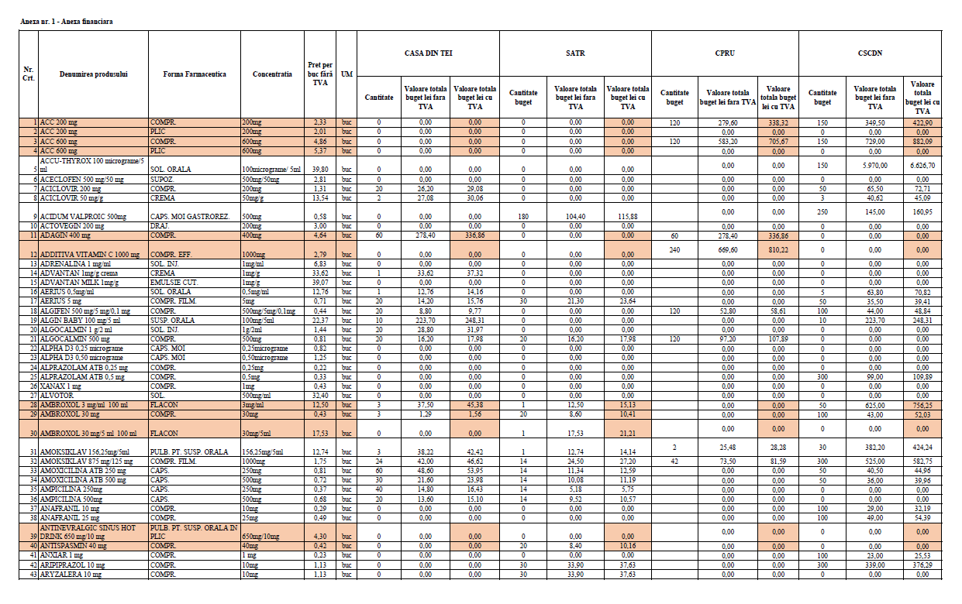
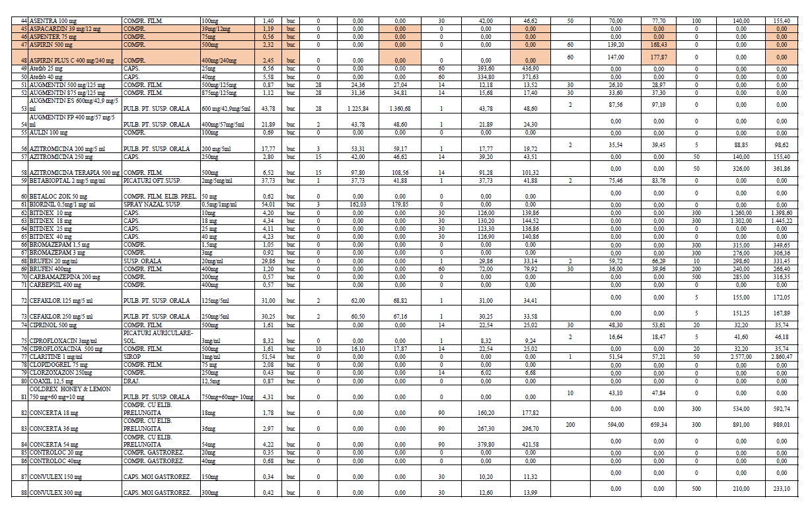
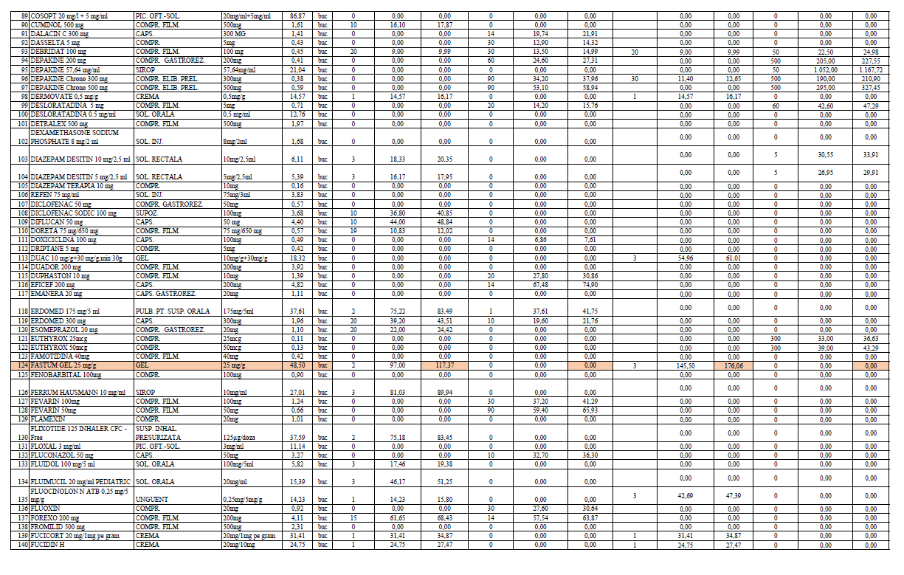
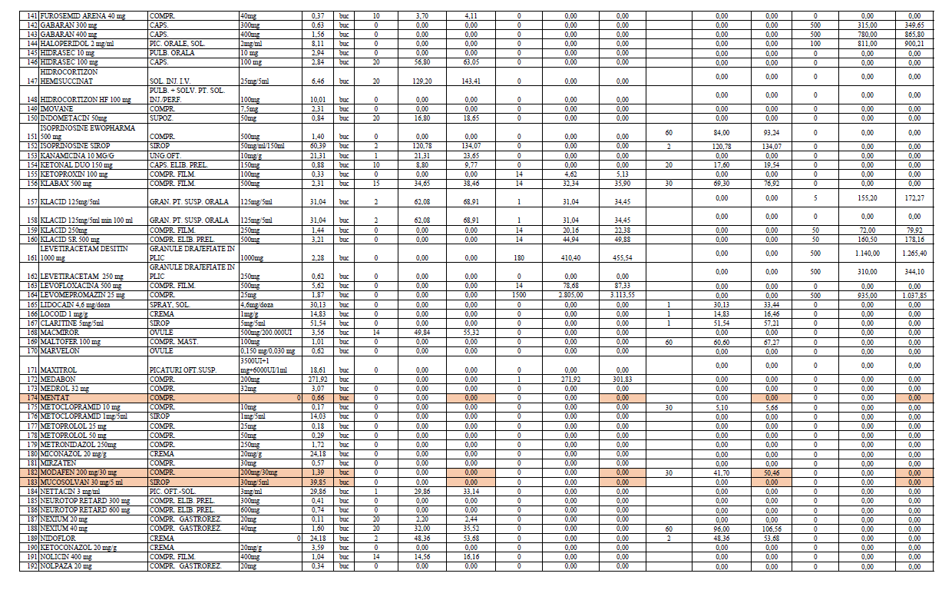

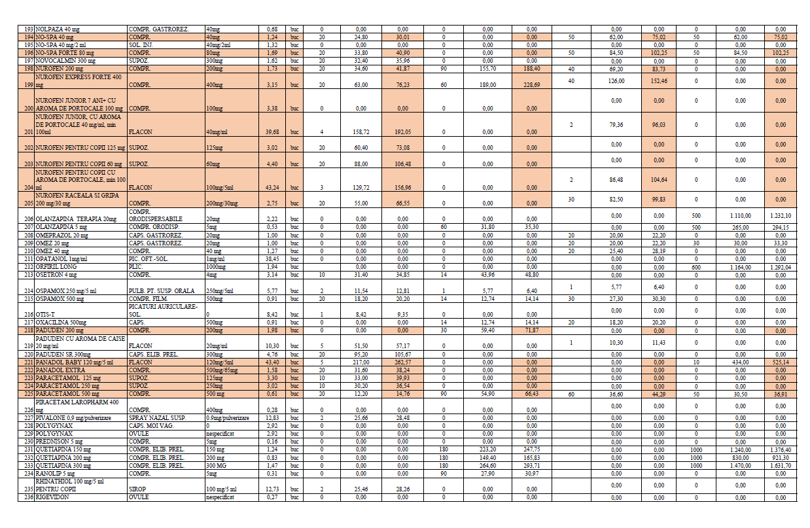
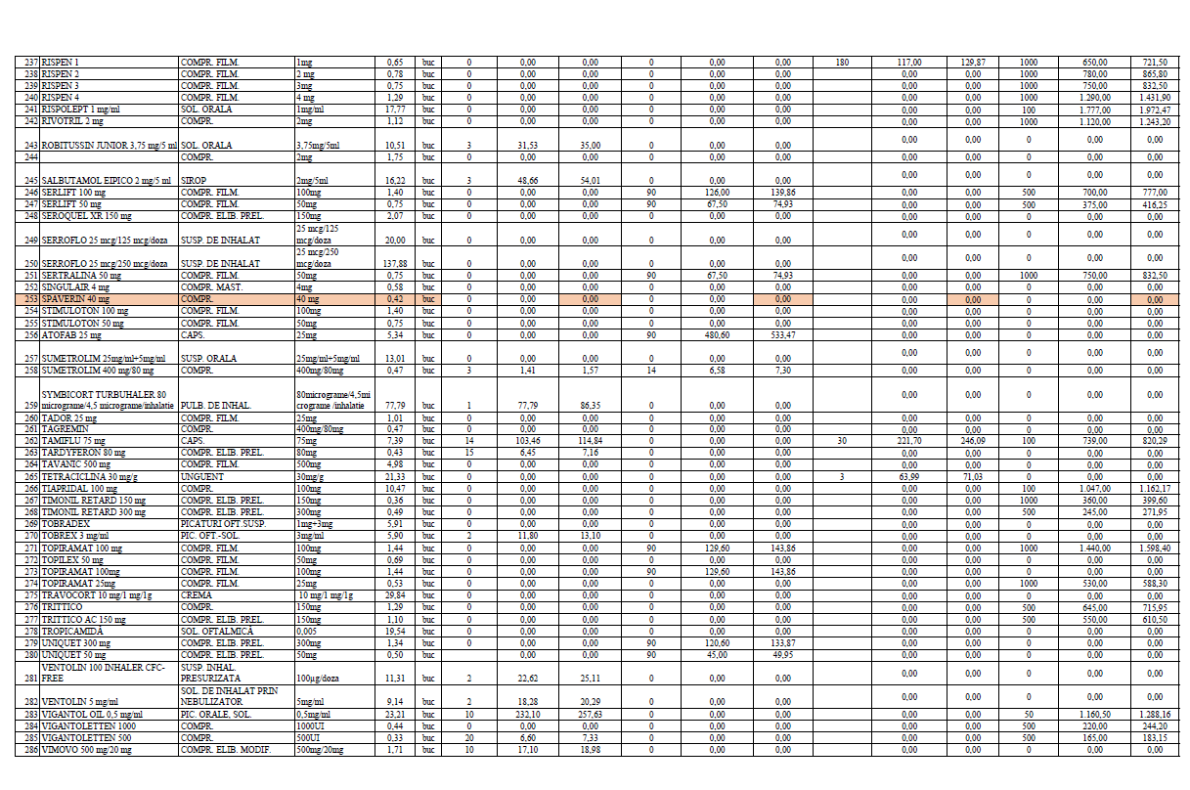

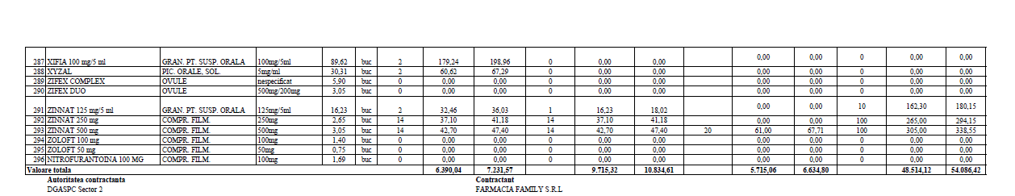

Anexa nr. 2 la contract

Grafic de livrare

Nr. Denumirea Perioada necesara livrării de la
crt transmiterea comenzii
______________________________________________________________________________
1 Produse farmaceutice 24 ore
_______________________________________________________________________________
Autoritatea contractantă Contractant
DGASPC Sector 2 FARMACIA FAMILY S.R.L

Anexa nr. 3 la contract

Lista locatii livrare /persoana de contact

Nr. crt | Denumire locație livrare | Adresa locație livrare | Date de contact
1 | Centrul de Servicii de Asistență și Sprijin pentru Prevenirea Situațiilor ce Pun în Pericol Securitatea și Dezvoltarea Copilului ”Casa din Tei”
2 | U.R.T.F. -
2 | U.R.T.F. -
2 | U.R.T.F. -
2 | U.R.T.F. -
2 | U.R.T.F. -
2 | U.R.T.F. -
2 | U.R.T.F.
2 | U.R.T.F. -
2 | U.R.T.F. -
2 | U.R.T.F. -
3 | CPRU
4 | U.R.T.F - pentru copilul cu dizabilități-
4 | CSCDN-
4 | CSCDN –
4 | CSCDN-
4 | CSCDN- ALBINUȚA
5 | Centrul de Zi ”Sfântul Pantelimon”
6 | C.P.P.C.V.T.F.U. Gavroche

Autoritatea contractantă Contractant
DGASPC Sector 2 FARMACIA FAMILY S.R.L

